# 

**Skript**

**Potenzfunktionen**

**von**

**Georg Sahliger**

Mainz, 15.02.2012

Inhaltsverzeichnis

0 Vorwort 1

1. Vorwissen 2

1.1 Zahlbereiche 2

1.2 Eigenschaften der Linearen Funktion 3

2. Potenzfunktionen mit natürlichen Exponenten 3

2.1. Fall: Funktionen mit gerader, positiver Hochzahl 4

2.2 Funktionen mit ungerader, positiver Hochzahl 5

3. Aufgaben zu Potenzfunktionen mit positiver Hochzahl 6

3.1 Fehlende Koordinaten bestimmen 6

3.2 Skizzieren und ablesen von Funktionen 6

3.3 Betrachtung der Symmetrie 8

3.4 Funktionsvorschrift berechnen. 9

4. Funktionen mit negativer Hochzahl 9

4.1 Potenzfunktionen mit gerader, negativer Hochzahl 9

4.2 Funktionen mit ungerader, negativer Hochzahl 10

5. Aufgaben zu Potenzfunktionen mit negativen Exponenten 11

5.1 Fehlende Koordinate bestimmen 11

5.2. Skizzieren und ablesen von Funktionen 13

5.3. Ablesen einer Funktion 14

5.4. Betrachtung der Symmetrie 15

6. Potenzfunktionen mit rationalem Exponenten 15

7. Umkehrfunktionen 18

8. Potenzgleichungen 20

# 0 Vorwort

Bisher haben wir uns zunächst mit linearen Funktionen der Form y = mx + b, wie z.B. y = 2x +3 beschäftigt. Dann wurden die quadratischen Funktionen, wie f(x) = 3x² -x + 5 eingeführt. Hier ist der höchste Exponent die 2. Daher sagen wir auch, dass die Funktion den Grad 2 hat. Im Folgenden werden wir den Exponenten verändern und betrachten diese neuen Funktionen, die sogenannten Potenzfunktionen. wie z.B. y = 3x³ + 3 oder y = x -4 . Aber auch Funktionen, deren Exponent ein Bruch ist, wie z.B. f(x) = $x^{\frac{2}{3}}$.

# Vorwissen

Zuvor möchte ich noch einige Grundlagen sichern, die helfen sollen, die Funktionen besser zu beschreiben.

## 1.1 Zahlbereiche

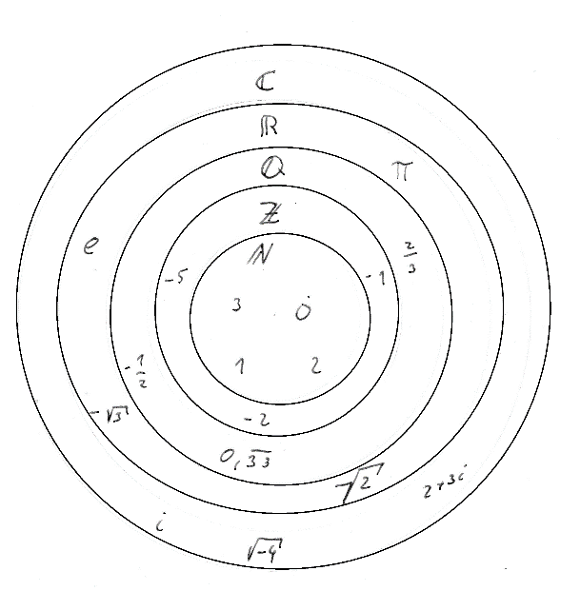

Bei den Zahlbereichen handelt es sich um Mengen. Daher werden diese mit Doppelstrich geschrieben. Der kleinste Zahlbereich stellen die natürlichen Zahlen IN dar. Hier zählen: 0, 1, 2, 3, etc.

Also nächstes folgen die ganzen Zahlen. Das sind die natürlichen plus die negativen Zahlen, also: …, -3, -2, -2 , -1 0 . 1 , 2, 3 …

Der nächstgrößere Bereich bildet der Bereich der rationalen Zahlen, das sind alle Zahlen, die man als Bruch darstellen kann.

$4= \frac{8}{2} oder$ $0,3333= \frac{1}{3}$ $oder - 0,75= - \frac{3}{4}$

Bei den reellen Zahlen kommen zu den rationalen Zahlen auch noch die noch die irrationalen Zahlen. Diese lassen sich nicht als Bruch darstellen. sie sind unendlich lang und werden nie periodisch. Hierzu zählt

$\sqrt{2}$, $π oder e= 2,71…$

## 1.2 Eigenschaften der Linearen Funktion

Gegeben ist die Funktion y = 2x – 2

Sie hat folgende Eigenschaften:

**Definitionsbereich**: Unter einem Definitionsbereich verstehen wir alle Werte, die wir für x einsetzen können. Bisher kennen wir keine anderen Funktionen. Daher gilt, dass wir jeder reelle Zahl einsetzen können. Wir schreiben ID = IR.

Nehmen wir aber z.B. die Funktion $f\left(x\right)= \frac{1}{x}$. Hier dürfen wir für x keine Null einsetzen, da man durch Null nicht teilen darf. Ansonsten kann man alle reellen Zahlen einsetzen.

Wir schreiben ID = IR \ {0}. Sprich: Der Definitionsbereich besteht aus allen reellen Zahlen außer der Null.

**Wertebereich**: Der Wertebereich gibt, an welche Werte die Funktion annehmen kann. Wenn jeder y-Wert vorkommt, schreiben wir IW = IR. Wenn eine Funktion nur positive Werte annehmen kann, dann schreiben wir IW = IR+

# 2. Potenzfunktionen mit natürlichen Exponenten

Beginnen wir mit einer Definition für Potenzfunktionen:

**Definition**: Eine Potenzfunktion ist eine Funktion der Form

f(x)= *c* . xn bzw. f(x) = *c* .x -n (n IN\{0} , c IR\{0}).



Natürliche Zahlen ohne Null

Der Exponent kann dabei gerade oder ungerade, positiv oder negativ sein

Dies ergibt 4 Fälle:

1. Gerade und positiv: Beispiele: f(x) = x2 , f(x) = x4 oder f(x) = x6
2. Ungerade und positiv: Beispiele: f(x) = x3 , f(x) = x5 oder f(x) = x7
3. Gerade und negativ: Beispiele: f(x) = x-2 , f(x) = x-4 oder f(x) = x-6
4. Ungerade und negativ: Beispiele: f(x) = x-3 , f(x) = x-5 oder f(x) = x-7

## 2.1. Fall: Funktionen mit gerader, positiver Hochzahl

Beginnen wir mit Fall 1 und füllen eine Wertetabelle aus:

|  |  |  |  |  |  |  |  |  |  |
| --- | --- | --- | --- | --- | --- | --- | --- | --- | --- |
| x | -3 | -2 | -1 | $$-\frac{1}{2}$$ | 0 | $$\frac{1}{2}$$ | 1 | 2 | 3 |
| y = x² | 9 | 4 | 1 | $$\frac{1}{4}$$ | 0 | $$\frac{1}{4}$$ | 1 | 4 | 9 |

Ebenso für die anderen Funktionen:

|  |  |  |  |  |  |  |  |  |  |
| --- | --- | --- | --- | --- | --- | --- | --- | --- | --- |
| x | -3 | -2 | -1 | $$-\frac{1}{2}$$ | 0 |  | 1 | 2 | 3 |
| y = x4 | 81 | 16 | 1 |  | 0 |  | 1 | 16 | 81 |

und

|  |  |  |  |  |  |  |  |  |  |
| --- | --- | --- | --- | --- | --- | --- | --- | --- | --- |
| x | -3 | -2 | -1 |  | 0 |  | 1 | 2 | 3 |
| y =x6 | 729 | 64 | 1 | $$\frac{1}{64}$$ | 0 | $$\frac{1}{64}$$ | 1 | 64 | 729 |

Die Graphen sehen also folgendermaßen aus:

Ein Bild, das Text, Karte enthält.

Dabei fällt auf: Im Bereich zwischen –1 und +1 werden die Funktionen „flacher“ je größer der Exponent ist. Für größere x-Werte werden die Funktionswerte steiler.

Eigenschaften: Da man alle x-Werte einsetzen kann, gilt für den Definitionsbereich: ID = IR.

Die Funktionen haben nur positive y-Werte, einschließlich der Null. Daher gilt: IW = ${IR}_{0}^{+}$

Den Funktionsgraph dieser Form nennt man eine Parabel.

Für x < 0 ist die Funktion monoton fallend. Für x > 0 ist die Funktion monoton steigend.

Man erkennt, dass die Funktionen achsensymmetrisch zur y-Achse sind, da man den Graphen an der y-Achse spiegeln kann.

## 2.2 Funktionen mit ungerader, positiver Hochzahl

|  |  |  |  |  |  |  |  |  |  |
| --- | --- | --- | --- | --- | --- | --- | --- | --- | --- |
| x | -3 | -2 | -1 | $$-\frac{1}{2}$$ | 0 |  | 1 | 2 | 3 |
| y = x3 | -27 | -8 | -1 |  | 0 |  | 1 | 8 | 27 |
| y = x5 | -243 | -32 | -1 |  | 0 |  | 1 | 32 | 243 |
| y = x7 | -2187 | -128 | -1 | $$- \frac{1}{128}$$ | 0 | $$\frac{1}{128}$$ | 1 | 128 | 2187 |

Die Graphen sehen also folgendermaßen aus:

Ein Bild, das Text enthält.

Auch hier fällt auf: Im Bereich zwischen –1 und +1 werden die Funktionen „flacher“ je größer der Exponent ist. Für größere x-Werte werden die Funktionswerte steiler.

Eigenschaften: Da man alle x-Werte einsetzen kann, gilt für den Definitionsbereich: ID = IR.

Die Funktionen haben positive und negative y-Werte. Daher gilt: IW = IR

Auch diesen Funktionsgraph, nennt man eine Parabel.

Die Funktion ist monoton steigend für alle x.

Man erkennt, dass die Funktion punktsymmetrisch zum Ursprung (0|0) ist. Man kann den Graphen im Ursprung spiegeln.

# Aufgaben zu Potenzfunktionen mit positiver Hochzahl

## 3.1 Fehlende Koordinaten bestimmen

Aufgabe: Bestimme die fehlenden Koordinaten

1. Funktion f(x) = x² + 3 Punkte: P1(2 | ___) bzw. P2(___ | 12)

Rechnung: f(2) = 2² + 3 = 4 + 3 = 7 => P1(2 | 7)

f(x) = 12 => x² + 3 = 12 => x² = 9 => => x = => P2( |12)

1. Funktion f(x) = 2x3 Punkte: P1(1 | ___) bzw. P2(___ | 16)

Rechnung: f(2) = 2x³ = 2 1³ = 2 => P1(1 | 2)

f(x) = 16 => 2x³ = 16 => x³ = 8 => =>x = + => P1( 2 | 16)

Achtung bei ungeraden Wurzeln ist das Ergebnis entweder positiv oder negativ.

## 3.2 Skizzieren und ablesen von Funktionen

Das genaue Vorgehen habe ich im Skript Quadratischen Funktionen beschrieben. Das Skizzieren der Potenzfunktionen geht ähnlich:

Aufgabe 1: Skizziere die folgende Funktion: $f\left(x\right)=2({x-3)}^{4}-1$

Vorgehen: Zuerst suchen wir den Scheitelpunkt: Dieser ist um 1 nach unten und um 3 nach rechts verschoben. Vorsicht! -3 verschiebt nach rechts und +3 verschiebt nach links. Dann zeichnet man den Scheitelpunkt ein. Nun betrachtet man den Vorfaktor, hier 2. Vom Scheitelpunkt geht man 1 nach rechts und 2 nach oben. Dort zeichnet man den nächsten Punkt. Dann vom Scheitelpunkt 1 nach links und wieder 2 nach oben. Dort zeichnet man den dritten Punkt. Nun verbindet man die drei Punkte. Skizzieren ist nicht so genau wie zeichnen. Die wesentlichen Punkte sollten aber getroffen sein.

Aufgabe 2: Skizziere die folgende Funktion: $f\left(x\right)=\frac{1}{2}({x+4)}^{3}+2$

Vorgehen: Zuerst suchen wir den Scheitelpunkt: Dieser ist um 2 nach oben verschoben und um 4 nach links verschoben. Also zeichnet man den Scheitelpunkt bei (-4 |2) ein.

Nun betrachtet man den Vorfaktor, hier $\frac{1}{2}$. Vom Scheitelpunkt geht man eins nach rechts und $\frac{1}{2}$ nach oben. Dort zeichnet man den nächsten Punkt. Dann vom Scheitelpunkt eins nach links und wieder $\frac{1}{2}$ nach oben. Dort zeichnet man den dritten Punkt. Nun verbindet man die drei Punkte.

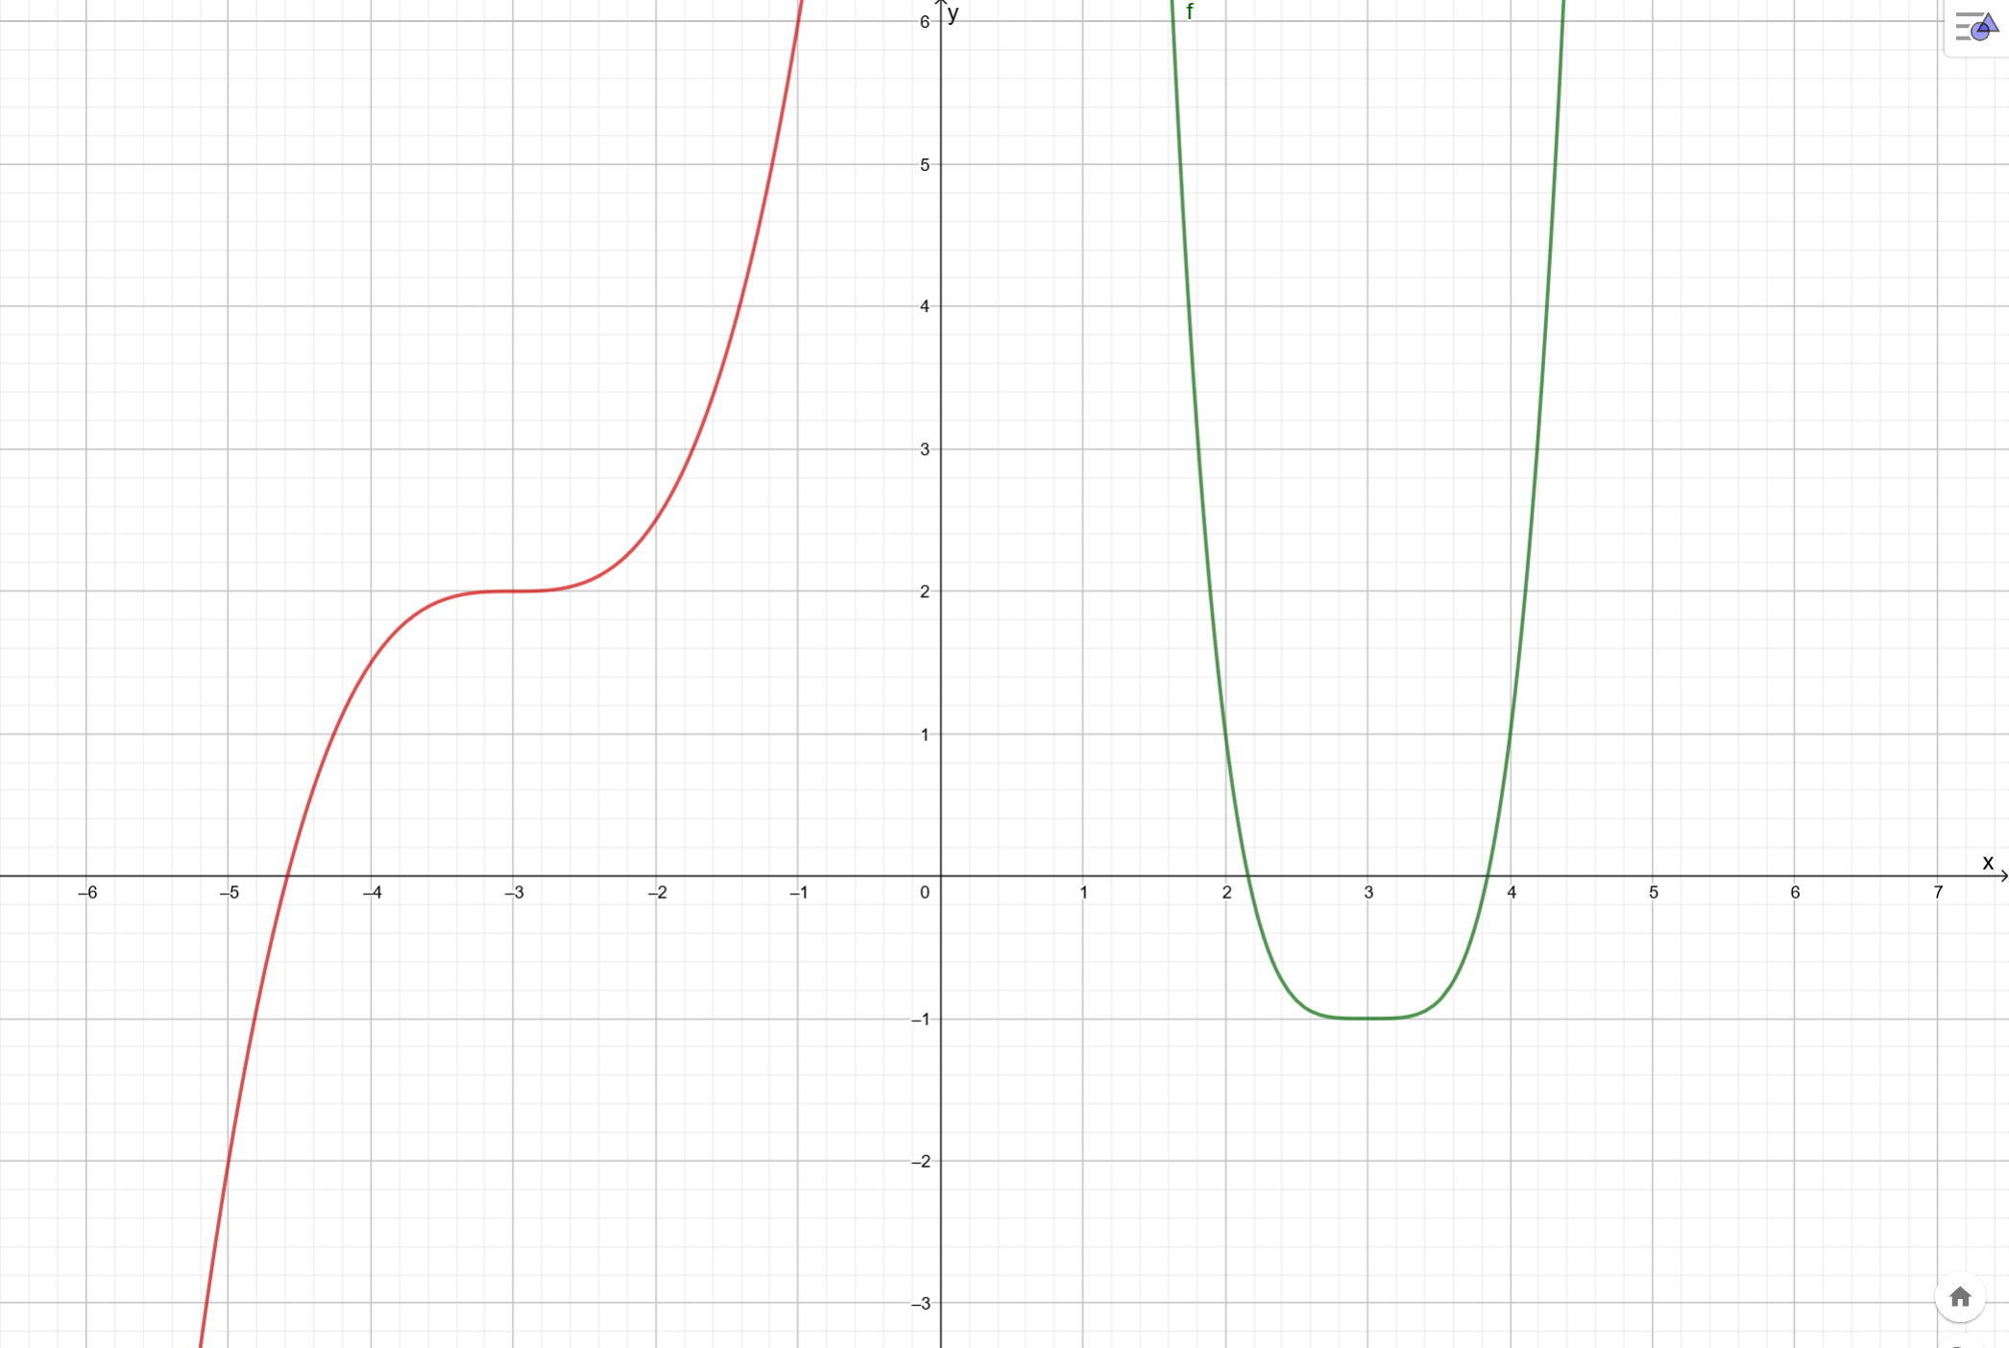

Aufgabe 3 Ablesen einer Funktion: Wie lauten die Funktionsvorschriften der folgenden Funktion?

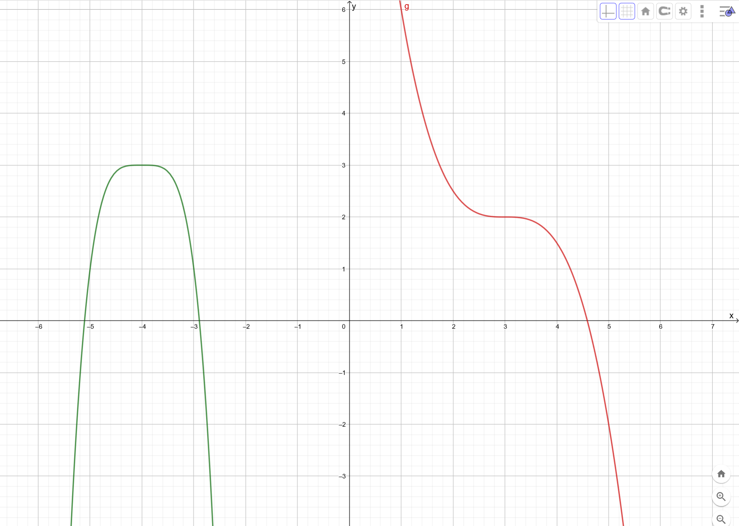

Betrachten wir zuerst die linke (grüne) Funktion: Die Hochzahl ist auf jeden Fall gerade, da die Funktion achsensymmetrisch ist. Wie hoch genau, kann man nicht bestimmen. Nehmen wir an, es wäre eine Funktion hoch 4, also 4. Grades.

f(x) = ___ (x ____) 4 ___.

Der Scheitelpunkt ist um 3 nach oben und um 4 nach links verschoben:

f(x) = ___ (x + 4) 4 + 3.

Vom Scheitelpunkt geht man eins nach rechts und 2 nach unten. Also -2.

Daher gilt für die Funktionsvorschrift: f(x) = -2 (x + 4) 4 + 3.

Betrachten wir zuerst die rechte (rote) Funktion: Die Hochzahl ist aufgrunde der Achsensymmetrie auf jeden Fall gerade. Wie genau kann man auch hier nicht bestimmen. Nehmen wir an, es wäre eine Funktion hoch 5.

f(x) = ___ (x ____) 5 ___.

Der Scheitelpunkt ist um 3 nach oben und um 4 nach links verschoben:

f(x) = ___ (x - 3) 5 +2.

Vom Scheitelpunkt geht man eins nach rechts und $\frac{1}{2}$ nach unten. Also $-\frac{1}{2}$.

Daher gilt für die Funktionsvorschrift: f(x) = (x - 3) 4 +2.

## 3.3 Betrachtung der Symmetrie

Aufgabe: Bestimme die Symmetrie der folgenden Funktion:

f(x) = 2x³ , g(x) = x4 – 2, h(x) = (x + 2)4 und i(x) = 4(x-3)³ + 2:

f(x) = 2x³ Da die Hochzahl ungerade ist, ist die Funktion punktsymmetrisch. Sie ist nicht verschoben. Daher ist sie punktsymmetrisch zum Ursprung O (0|0).

g(x) = x4 – 2 Da die Hochzahl gerade ist, ist die Funktion achsensymmetrisch. Sie ist nicht nach links oder rechts verschoben. Daher ist sie achsensymmetrisch zur y-Achse.

h(x) = (x + 2)4 Da die Hochzahl gerade ist, ist die Funktion achsensymmetrisch. Sie ist um 2 nach links verschoben. Daher ist sie achsensymmetrisch zur Achse x = -2.

i(x) = 4(x - 3)³ + 2: Da die Hochzahl ungerade ist, ist die Funktion punktsymmetrisch. Sie ist um 3 nach rechts und um zwei nach oben verschoben. Daher ist sie punktsymmetrisch zum Punkt (+3 | 2).

## 3.4 Funktionsvorschrift berechnen.

Aufgabe: Der Graph der Funktion y = a ∙ xn geht durch die Punkte A(1|4) und B(2|32). Wie lautet die Funktionsvorschrift? Hier findet man die Lösung durch Einsetzen der beiden Punkte :

I 4 = a $∙ 1^{n} =>$ 4 = a $∙ 1$ => a = 4

II 32 = a $∙ 2^{n}$

I in II : 32 = 4 | 4

8 = $2^{n}$

Antwort: Durch Überlegen bekommen wir heraus, dass n = 3 sein muss, da $2^{3}=8$. Sobald wir den Logarithmus gelernt haben, können wir n auch ausrechnen.

# Funktionen mit negativer Hochzahl

## Potenzfunktionen mit gerader, negativer Hochzahl

Um hier eine Wertetabelle erstellen zu können, schreiben wir zuerst die Funktion um: f(x) = x-2

ist .

Beispiele: $f\left(2\right)=\frac{1}{2²}= \frac{1}{4}$. $f\left(\frac{1}{2}\right)=\frac{1}{(\frac{1}{2})²}= \frac{1}{\frac{1}{4}}=1: \frac{1}{4}$ = 1 ∙ $\frac{4}{1}$ = 4

So erhalten wir folgende Wertetabelle:

|  |  |  |  |  |  |  |  |  |  |
| --- | --- | --- | --- | --- | --- | --- | --- | --- | --- |
| x | -3 | -2 | -1 | $$-\frac{1}{2}$$ | 0 |  | 1 | 2 | 3 |
| y = x-2 |  |  |  | 4 | 0 | 4 | 1 |  |  |
| y = x-4 |  |  |  | 4 | 0 | 4 | 1 |  |  |
| y = x-6 |  |  |  | 4 | 0 | 4 | 1 |  |  |

Die Graphen sehen folgendermaßen aus:

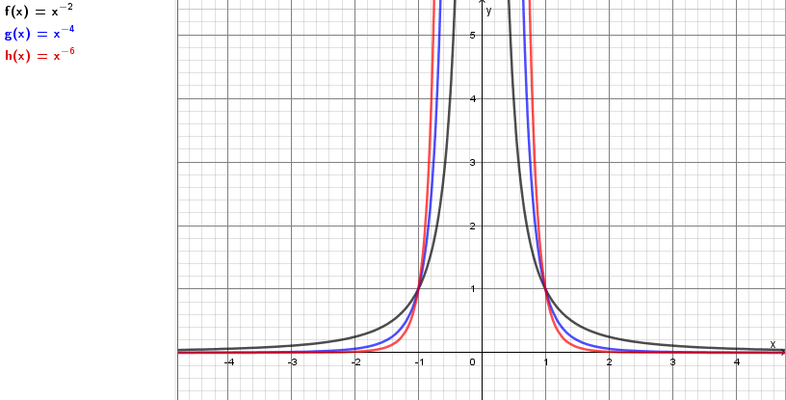

Im Bereich zwischen –1 und +1 werden die Funktionen steiler je größer der Exponent ist. Für größere x-Werte werden die Funktionswerte „flacher“.

Die Funktion ist achsensymmetrisch zur y-Achse, da man sie an der y-Achse spiegeln kann.

Da man alle x-Werte außer Null einsetzen kann, gilt für den Definitionsbereich: ID = IR \{0}.

Die Funktionen haben nur positive y-Werte und ebenso kommt auch die Null nicht vor. Daher gilt: IW = IR+.

Der Funktionsgraph besteht aus zwei Ästen. Daher nennt man diesen Graph eine Hyperbel.

Diese beiden Äste nähern sich immer mehr an die beiden Achsen y = 0 und x = 0 an, ohne die beiden Achsen zu berühren. Solche Achsen nennt man Asymptoten.

Für x < 0 ist die Funktion monoton steigend. Für x > 0 ist die Funktion monoton fallend.

## 4.2 Funktionen mit ungerader, negativer Hochzahl

|  |  |  |  |  |  |  |  |  |  |
| --- | --- | --- | --- | --- | --- | --- | --- | --- | --- |
| x | -3 | -2 | -1 | $$-\frac{1}{2}$$ | 0 |  | 1 | 2 | 3 |
| y = x-3 |  |  | -1 | -8 | - | 8 |  |  |  |
| y = x -5 |  |  | -1 | -32 | - | 32 |  |  |  |
| y = x -7 |  |  | -1 | -128 | - | 128 | $$1$$ | $$\frac{1}{128}$$ | $$\frac{1}{2187}$$ |

Die Graphen sehen also folgendermaßen aus:

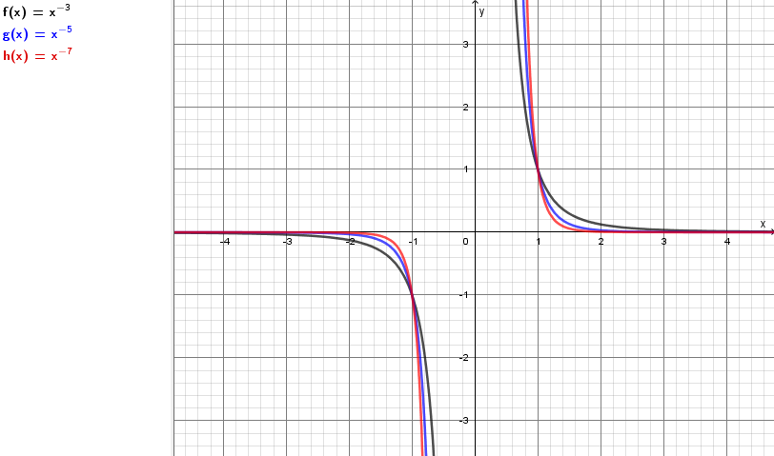

Im Bereich zwischen –1 und +1 werden die Funktionen steiler je größer der Exponent ist. Für größere x-Werte werden die Funktionswerte „flacher“.

Da man alle x-Werte außer die Null einsetzen kann, gilt für den Definitionsbereich: ID = IR \{0}.

Die Funktionen haben positive und negative y-Werte. Daher gilt: IW = IR \{0}.

Auch diesen Funktionsgraph nennt man eine Hyperbel.

Man erkennt, dass die Funktion punktsymmetrisch zum Ursprung O (0|0) ist, da man den Graphen im Ursprung spiegeln kann.

Für x < 0 ist die Funktion monoton fallend. Aber auch für x > 0 ist die Funktion monoton fallend.

# Aufgaben zu Potenzfunktionen mit negativen Exponenten

## 5.1 Fehlende Koordinate bestimmen

Aufgabe 1: Bestimme die fehlende Koordinate:

Funktion f(x) = x-2 + 1 a) Berechne die fehlende Koordinate zu P(2 | ___)

b) Berechne den x-Wert, der zum y-Wert 10 gehört.

Rechnung:

1. 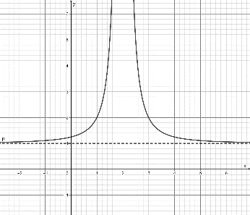 f(2) = 2-2 + 1 = + 1 = 1 => Antwort: P1(2 | 1 )
2. f(x) = 10

x-2 + 1 = 10 | -1

x-2 + 1 = 9

= 9 | :9 | ∙x²

x = => Antwort: P2 |9)

Aufgabe 2: Gegeben ist die Funktion y = x-4 + 1. Berechne die fehlenden Koordinaten: P1(2 | ___) bzw. P2(___ | 17)

Rechnung:

1. f(2) = 2x³ = 2 1³ = 2 => P1(1 | 2)

f(x) = 16 => 2x³ = 16 => x³ = 8 => =>x = + => P1( 2 | 16)

1. Funktion f(x) = x-4 +1 Punkte: P1(2 | ___) bzw. P2(___ | 17)

Rechnung:

1. f(2) = 2-4 + 1 = + 1 = => P1(2 | )
2. f(x) = x-4 +1 = 17 => x-4 = 16 => => => => =>

= => P1( | 17).

## 5.2. Skizzieren und ablesen von Funktionen

Beim Skizzieren von Funktionen mit negativen Exponenten gehen wir im Grunde genauso vor wie bei Funktionen mit positiven Exponenten. Funktionen mit negativen Exponenten haben zwar keinen Scheitelpunkt. Dennoch verwenden wir den Begriff auch bei diesen Funktionen.

Beispiel 1: Funktionen ohne Vorfaktor

Skizziere die Funktion y = (x -2)-2 +1.

1. Bestimme die Lage vom „Scheitelpunkt“: Hier bei (+2 | 1)
2. Ein Bild, das Wand enthält.

   Automatisch generierte BeschreibungZeichne als Hilfslinie die Asymptoten. Wir wissen, wie eine Funktion mit geraden negativen Exponenten aussieht. die Funktion berührt sowohl die Asymptoten x = 2 als auch y = 1 nicht. Diese beiden Asymptoten zeichnen wir als gestrichelte Linie ein. Bei Skizzieren achten wir auch darauf, dass wir diese Linien nicht berühren oder gar schneiden.
3. Vom „Scheitelpunkt“ aus 1 nach rechts und eins nach oben „gehen“ und den Punkt markieren. Ebenso vom Scheitelpunkt aus eins nach links und eins nach oben „gehen“ und dies markieren.

Übung: Skizziere die Funktion f(x) = (x+3)-3 – 1. Kontrolliere mit Hilfe von Geogebra oder deines Taschenrechners.

Beispiel 2: Funktionen mit Vorfaktor

Skizziere die Funktion y = 2 (x +1)-2 -2.

1. Ein Bild, das Shoji enthält.

   Automatisch generierte BeschreibungBestimme die Lage vom „Scheitelpunkt“:

Hier bei (-1 | 2)

1. Zeichne bei x = -1 und bei y -2 die Asymptoten als gestrichelte Linie. Bei Skizzieren achten wir auch hier darauf, dass wir diese Linien nicht berühren oder gar schneiden. Leider sieht das bei Geogebra anders aus.
2. Vom „Scheitelpunkt“ aus 1 nach rechts und 2 nach oben „gehen“ und den Punkt markieren. Ebenso vom Scheitelpunkt aus eins nach links und 2 nach unten „gehen“ und dies markieren.

Übung: Skizziere die Funktion f(x) = (x -2)-3 +1. Kontrolliere mit Hilfe von Geogebra oder deines Taschenrechners.

## 5.3. Ablesen einer Funktion

Im Prinzip geht man auch hier genauso vor wie bei den Potenzfunktionen mit positiven Exponenten. Daher hier nur in aller Kürze:

1. Anhand des Schaubilds bestimmen, ob die Funktion einen geraden oder ungeraden Exponenten hat.
2. Scheitelpunkt bestimmen
3. Vorfaktor ermitteln.

Aufgabe 1: Wie lautet die Funktionsvorschrift der folgenden Funktion:

Ein Bild, das Wand, Objekt enthält.

Betrachten wir zuerst die linke (grüne) Funktion: Die Hochzahl ist auf jeden Fall ungerade. Wie genau, kann man nicht bestimmen. Nehmen wir an, es wäre eine Funktion hoch -3.

f(x) = ___ (x ____) -3 ___.

Der Scheitelpunkt ist um 1 nach rechts und um 2 nach oben verschoben:

f(x) = ___ (x -1) 4 + 2.

Vom Scheitelpunkt geht man eins nach rechts und $\frac{1}{2}$ nach oben. Also + $\frac{1}{2}$.

Daher gilt für die Funktionsvorschrift: f(x) = (x -1) -3  + 2.

## 5.4. Betrachtung der Symmetrie

Bestimme die Symmetrie der folgenden Funktion:

f(x) = 3x-3 , g(x) = x -4 – 2, h(x) = (x + 1)-2 und i(x) = 2(x-1)-3 + 2:

f(x) = 3x-3 Da die Hochzahl ungerade ist, ist die Funktion punktsymmetrisch. Sie ist nicht verschoben. Daher ist sie punktsymmetrisch zum Ursprung O ( 0|0).

g(x) = x -4 – 2 Da die Hochzahl gerade ist, ist die Funktion achsensymmetrisch. Sie ist nicht links oder rechts verschoben, sondern nur um 2 nach unten. Daher ist sie achsensymmetrisch zur y-Achse.

h(x) = (x + 1)-2 Da die Hochzahl gerade ist, ist die Funktion achsensymmetrisch. Sie ist um 1 nach links verschoben. Daher ist sie achsensymmetrisch zur Achse x = -1.

i(x) = 2(x-1)-3 + 2: Da die Hochzahl ungerade ist, ist die Funktion punktsymmetrisch. Sie ist um 3 nach rechts und um zwei nach oben verschoben. Daher ist sie punktsymmetrisch zum Punkt (+3 | 2).

# Potenzfunktionen mit rationalem Exponenten

Potenzfunktionen mit rationalem Exponenten haben ein einen Bruch als Hochzahl.

Beispiel: f(x) = $x^{\frac{1}{2}}$

Von den Potenzgesetzen wissen wir, dass folgendes gilt: $x^{\frac{1}{2}}$ = $\sqrt{x}$ bzw. $x^{\frac{2}{3}}$ = $\sqrt[3]{x²}$. Potenzfunktionen mit rationalem Exponenten, kann man auch als Wurzelfunktionen bezeichnen.

Fertigen wir eine Wertetabelle an:

|  |  |  |  |  |
| --- | --- | --- | --- | --- |
|  | 1 | 2 | 4 | 9 |
| f(x) = $x^{\frac{1}{2}}$ | 0 | 1 | 2 | 3 |

Da die Funktion y = $x^{\frac{1}{2}}$ bzw. y = $\sqrt{x}$ nicht für negative x-Werte definiert ist, erhält man nur einen positiven Ast.

Ein Bild, das weiß enthält.

Beispiel: f(x) = $x^{\frac{1}{3}}$

Wertetabelle an:

|  |  |  |  |  |  |
| --- | --- | --- | --- | --- | --- |
|  | -8 | -1 | 0 | 1 | 8 |
| f(x) = | -2 | -1 | 0 | 1 | 8 |

Ein Bild, das Text enthält.

## 6.1 Fehlende Koordinate bestimmen

Gegeben ist die Funktion $f\left(x\right)=2∙ \sqrt[3]{x}$

1. Bestimme die fehlende Koordinate zu P(27 | __)

Rechnung: $f\left(27\right)=2∙ \sqrt[3]{27}$ = $=2∙ 3$ = 6 => P(27 | 6)

1. Bestimme die fehlende Koordinate zu y = 4

Rechnung: $f\left(x\right)=4$

$2∙ \sqrt[3]{x}$ = 4 | :2

$\sqrt[3]{x}$ = 2 | ^3

x = 8 => P(8 | 4)

## 6.2 Funktionen skizzieren und ablesen

Da es auch hier im Prinzip funktioniert wie oben, möchte ich nur einige Graphen und ihre dazugehörige Funktionsvorschriften zeigen. Wie man jeweils vom einen auf das andere kommt, kann man sich recht mittlerweile wohl schnell selbst überlegen.

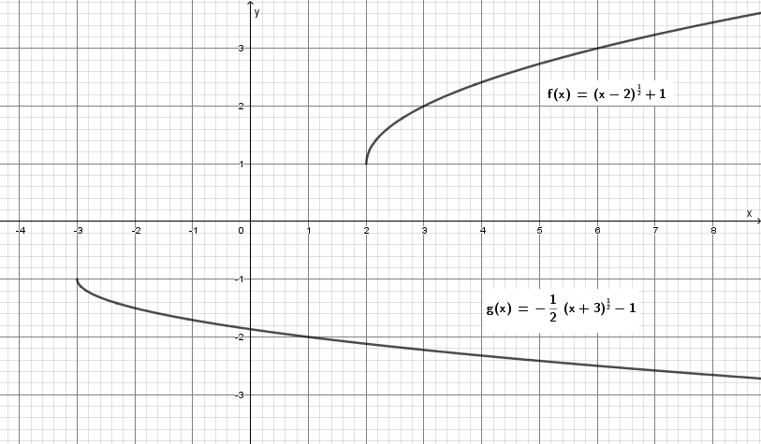

Ein Bild, das Objekt, Menge enthält.

# Umkehrfunktionen

## 7.1 Wiederholung: Umkehrfunktion bei linearen Funktionen

## 

Ein Bild, das Text enthält.
Umkehrfunktionen wurden schon bei linearen Funktionen eingeführt.

Die nebenstehende Funktion zeigt, wie viel man bezahlen muss, wenn man eine bestimmte Zeit auf der Kartbahn fahren will.

So kann man leicht ablesen, dass man 10 Euro Grundgebühr und für jede Minute 50 Cent bzw. 0,5 Euro bezahlen muss.

y = 0,5x + 10

Man liest leicht ab, dass man für 20 Minuten 20 Euro bezahlen muss. Allerdings kann man sich auch umgekehrt fragen, wie lange man für 30 Euro fahren kann. Hier liest man umgekehrt ab, dass man für 30 Euro 40 Minuten fahren kann.

Diese Umkehrfunktion kann man auch rechnerisch bestimmen, indem man x und y vertauscht und nach y auflöst.

Ein Bild, das Himmel, weiß enthält.
y = 0,5x + 10 | x und y vertauschen

x = 0,5y +10 |-10

x – 10 = 0,5 y | ∙2

2x – 20 = y

y = 2x -20

Diese Funktion gibt nun an, wie lange man für einen bestimmten Betrag fahren kann. Da man x und y vertauscht hat, muss man natürlich auch die Beschriftung der Achsen vertauschen.

Die Umkehrfunktion konnte man auch zeichnerisch ermitteln, indem man den Graphen an der Funktion

Ein Bild, das Himmel enthält.
y = x gespiegelt hat.

## 7.2. Umkehrfunktionen bei Potenzfunktionen

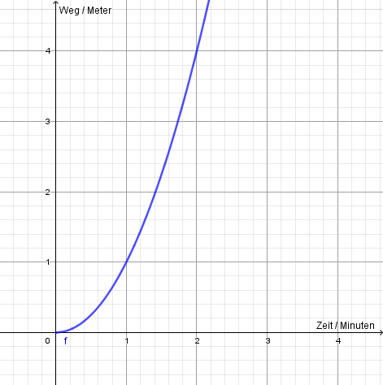Ein Spielzeugauto beschleunigt nach folgender Formel y = x².

${ID=IR}_{0}^{+}$ (Also nur positive Werte für x.)

|  |  |  |
| --- | --- | --- |
| x Minuten | 1 | 2 |
| y Meter |  |  |

Wie viel Meter hat es nach 1 Minute, wieviel nach 2 Minuten zurückgelegt?

Umgekehrt kann man sich auch fragen:

|  |  |  |
| --- | --- | --- |
| y Meter | 1 | 4 |
| x Minuten |  |  |

Wie lange braucht es um 1 Meter,

wie lange, um 4 Meter zurückzulegen?

Für solch umgekehrten Fragen, errechnet man die Umkehrfunktion, idem man x und y vertauscht und nach y auflöst.

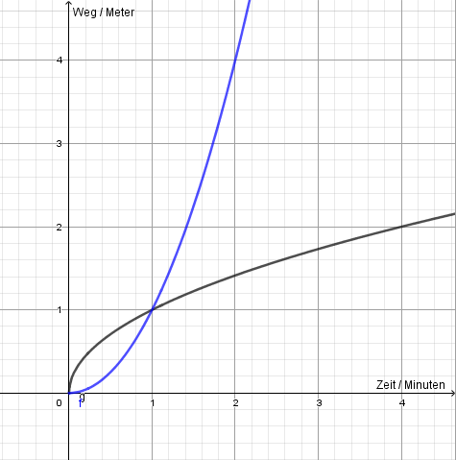

y = x² | x und y vertauschen

x = y² |

= y

y = $\sqrt{x}$

Zeichnerische Bestimmung der Umkehrfunktion

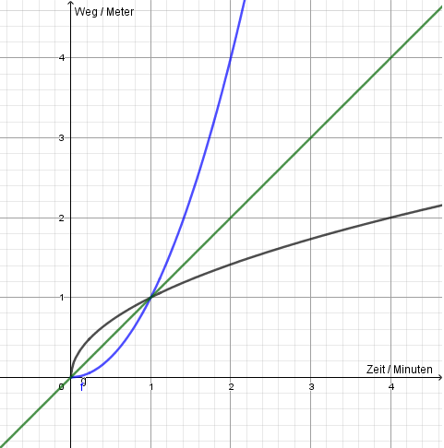Man zeichnet die Gerade y = x und

spiegelt daran die Funktion.

Anmerkung: Nicht jede Umkehrfunktion ist ebenfalls eine Funktion. Spiegelt man z.B. eine Parabel, so hat die Umkehrfunktion zu jedem x-Wert zwei y-Werte. Dies wäre zum Beispiel der Fall, wenn man bei

y = x² den Definitionsbereich nicht einschränken würde und auch negative Werte zulassen würde Veranschauliche dir dies, indem du die Funktion zeichnest.

## 7.3 Aufgaben zu Umkehrfunktionen

|  |  |
| --- | --- |
| Weitere Beispiele: Bestimme die Umkehrfunktionen von y = (x+2)² -1 und y = ${(x+3)}^{\frac{1}{2}}$ | |
| y = (x+2)² -1 | x und y vertauschen  x = (y +2)² - 1 | +1  x + 1 = (y +2)² |  = y + 2 | -2  y = $\sqrt{x+1}$-2 | y = | x und y vertauschen  x = ${(y+3)}^{\frac{1}{2}}$ x = |^2  x² = y +3 | -3  y = x² - 3 |
| Aufgaben: Bestimme rechnerisch und zeichnerisch die Umkehrfunktionen zu folgenden Funktionen: $1.y={\left(x-1\right)}^{\frac{1}{2}}+1$ $2.y=x^{2}+1$ $3.y={\left(x-3\right)}^{2}$ $4.y={\left(x+1\right)}^{2}$ $5.y=\sqrt{x-2}$ | |

Lösungen:

|  |  |  |  |  |
| --- | --- | --- | --- | --- |
| 1. $$y={\left(x-1\right)}^{\frac{1}{2}}+1 \\ x={\left(y-1\right)}^{\frac{1}{2}}+1 \\ x=\sqrt{\left(y-1\right)}+1 \\ x-1=\sqrt{\left(y-1\right)}$$ ${y= \left(x-1\right)}^{2}+1$ | 2. $$y=x^{2}+1 \\ x=y^{2}+1 \\ x-1=y^{2} \\ \sqrt{x-1}=y$$ $$y= \sqrt{x-1}$$ | 3. $$y={\left(x-3\right)}^{2} \\ x={\left(y-3\right)}^{2} \\ \sqrt{x}=y-3 \\ \sqrt{x}+3=y \\ y=x^{\begin{aligned}&1 \\ &2\end{aligned}}+3$$ | 4. $$y={\left(x+1\right)}^{2} \\ x={\left(y+1\right)}^{2} \\ \sqrt{x}=y+1 \\ \sqrt{x}-1=y \\ y=x^{\begin{aligned}&1 \\ &2\end{aligned}}-1$$ | 5. $$y=\sqrt{x-2} \\ x=\sqrt{y-2} \\ x^{2}+2=y \\ x^{2}+2=y$$ $${y= x}^{2}+2$$ |

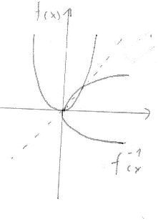Eine Funktion ist umkehrbar, wenn die Umkehrfunktion wieder eine Funktion ergibt und nicht mehrere y-Werte zu einem x- Wert besitzt.

y = x³ lässt sich problemlos umkehren. y = x² nicht. Die Umkehrfunktion ergibt nämlich zum x-Wert 2 die beiden y-Werte 4 und – 4.

Welche der Funktionen kann man umkehren?

f(x) = 2 x5 , g(x) = 2x

# Potenzgleichungen

Potenzgleichungen sind Gleichungen mit einer Potenz.

x³ - 2 = 6 | +2 oder | :2

x³ = 8 | | ^3

x = 2 x = 64